**ถอดองค์ความรู้กลุ่มวิสาหกิจชุมชน**

1. **เรื่อง** การบริหารจัดการกลุ่มอย่างมีประสิทธิภาพ
2. **ชื่อกลุ่มวิสาหกิจเจ้าขององค์ความรู้** กลุ่มวิสาหกิจชุมชนสตรีต้นสำโรงรวมใจพัฒนา

ที่อยู่ บ้านเลขที่ 1 หมู่ที่ 3 ตำบลวังสำโรง อำเภอบางมูลนาก จังหวัดพิจิตร รหัสไปรษณีย์ 66120

จดทะเบียนวันที่  2 พฤศจิกายน 2559

**ประธานกลุ่มวิสาหกิจชุมชน** นายราชัน เขียวงาม

1. **ความเป็นมา**

เป็นกลุ่มวิสาหกิจที่เกิดจากเกษตรกรของตำบลวังสำโรงเกิดการว่างงานจากอาชีพทางการเกษตร เพราะเป็นพื้นที่ที่ทำการปลูกข้าวได้ในฤดูนาปี จึงเกิดการรวมกลุ่มผลิตสินค้าที่เกิดจากภูมิปัญญาท้องถิ่น เมื่อผลิตสินค้าได้ก็เริ่มจำหน่ายในชุมชนซึ่งทำให้สมาชิกในกลุ่มมีรายได้เพิ่มจากอาชีพหลัก

1. **องค์ความรู้ และงานที่ภาคภูมิใจ**

กลุ่มวิสาหกิจชุมชนสตรีต้นสำโรงรวมใจพัฒนา ได้รับการสนับสนุนองค์ความรู้จากหน่วยงานทางราชการ และการเพิ่มองค์ความรู้ด้วยการเชิญวิทยากรมาสอนในเรื่องของบรรจุภัณฑ์ แปรรูป หรือความปลอดภัยในการผลิตอาหาร จึงทำให้เกิดผลิตภัณฑ์ที่หลากหลาย เช่น กล้วยฉาบสอดไส้สับปะรด กระยาสารท น้ำพริกแกงแดง และผลิตภัณฑ์แปรรูปอื่นๆ

1. **สรุปองค์ความรู้ที่ใช้**
   1. **การผลิตสินค้า**

การผลิตสินค้าด้วยความสะอาด ปลอดภัย และคำนึงถึงคุณภาพ

การเลือกใช้วัตถุดิบที่ดีในการแปรรูปอาหาร

การปรับปรุงวิธีการผลิตให้มีความทันสมัย

* 1. **การบริหารจัดการกลุ่ม**

การสร้างบทบาทหน้าที่ให้กับสมาชิก และมีการจัดสรรรายได้ให้กับสมาชิก

การวางแผนการผลิตสินค้า

* 1. **การตลาด**

การหาตลาดทั้งใน และนอกชุมชน รวมไปถึงตลาดออนไลน์ เป็นการใช้องค์ความรู้ทางด้าน การตลาด

1. **ปัจจัยแห่งความสำเร็จ**

สมาชิกภายในกลุ่มรู้จักบทบาทหน้าที่ของตัวเอง มีการรวมกลุ่มเพื่อผลิตสินค้าอย่างต่อเนื่อง เน้นพัฒนาตัวบุคคลและผลิตภัณฑ์ หาความรู้และเทคโนโลยีใหม่ๆมาปรับใช้ให้สอดคล้อง จึงทำให้กลุ่มวิสาหกิจชุมชนนี้มีความเข้มแข็ง จนในที่สุดสามารถพึ่งตัวเองและสร้างรายได้เพิ่มจากอาชีพหลัก

1. **แนวคิดในการทำงาน**

ยึดตามหลักปรัชญาเศรษฐกิจพอเพียง โดยเน้นการใช้วัตถุดิบที่หาได้ภายในตำบล และสร้างเครือข่ายภายในหมู่บ้านและตำบล ทำให้เกิดความเข้มแข็งระหว่างกลุ่ม ผลิตสินค้าคำนึงถึงระบบนิเวศน์และสิ่งแวดล้อมที่ไม่ก่อให้เกิดผลกระทบต่อส่วนรวม

1. **หลักคิดในการประกอบกิจกรรมกลุ่ม**
2. การวางแผนการผลิตและการตลาดอย่างมีระบบ
3. ผลิตสินค้าที่เกิดจากภูมิปัญญาท้องถิ่น
4. ศึกษาหาความรู้ แลกเปลี่ยนความรู้จากผู้มีประสบการณ์ องค์ความรู้ใหม่ๆ นวัตกรรมและเทคโนโลยี นำมาพัฒนาผลิตภัณฑ์ให้มีคุณภาพ
5. พัฒนาบุคคลและผลิตภัณฑ์อย่างสม่ำเสมอ ให้กลุ่มมีความเข้มแข็ง
6. การผลิตสินค้าคำนึงถึงระบบนิเวศน์และสิ่งแวดล้อม
7. เป็นแหล่งเรียนรู้ให้กับกลุ่มบุคคลที่สนใจ สามารถ่ายทอดองค์ความรู้สู่สังคมได้
8. **รูปภาพประกอบ**

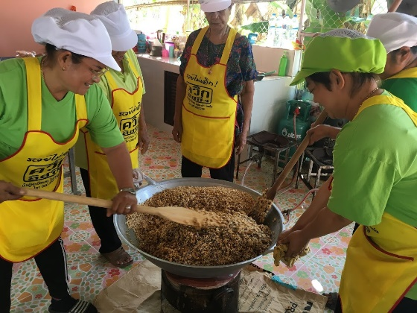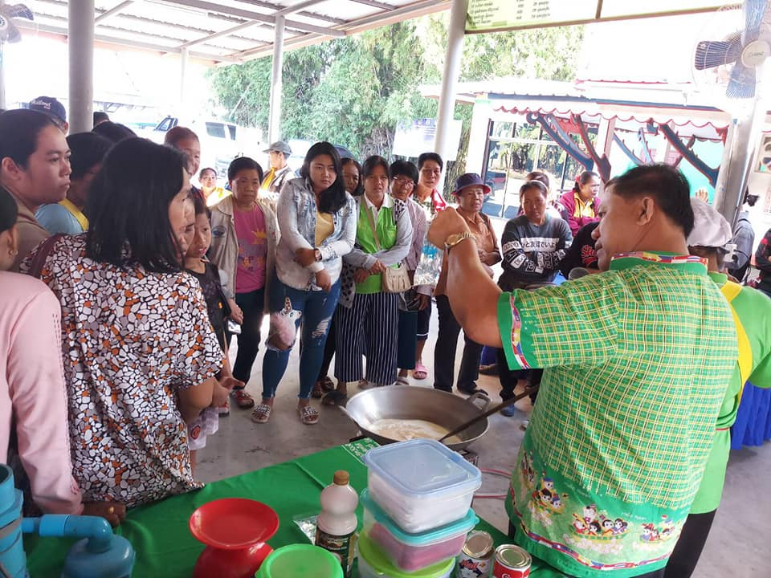

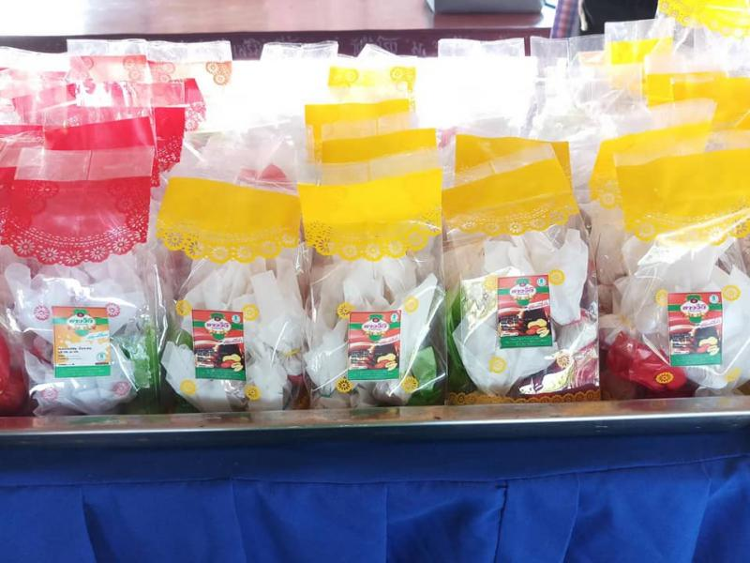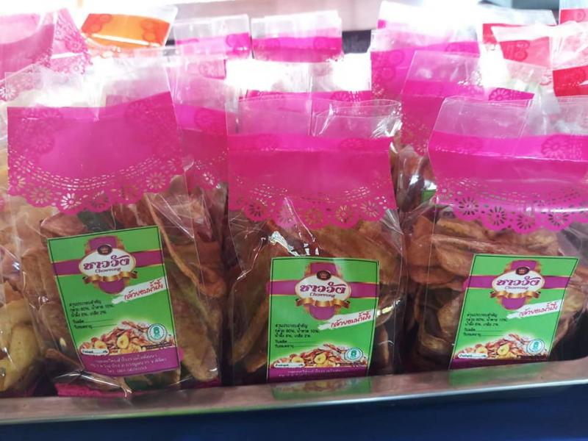

1. **ที่มาของข้อมูล (ผู้ถอดองค์ความรู้)**

นางสาวกนนกพร จรูญชัย นักวิชาการส่งเสริมการเกษตรปฏิบัติการ

นางสาวชลิตา บุญมาทอง นักวิชาการส่งเสริมการเกษตร

สำนักงานเกษตรอำเภอบางมูลนาก จังหวัดพิจิตร